Esse arquivo vai servir para documentação do Site

1 – Escolha da Paleta de cores



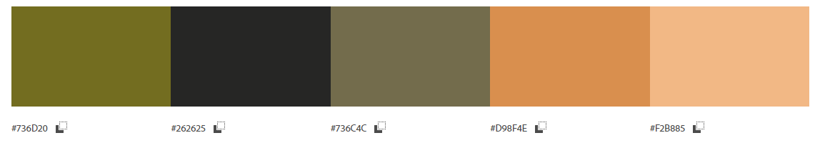

#736D20 #262625 #736C4C #D98F4E #F2B885

2- Fontes

Carlo Melow Font by 7NTypes  
  
teste fonte Carlo Melow Font by 7NTypes

Game Of Squids

Teste fonte Game Of Squids